居民个人取得综合所得个人所得税

预扣预缴申报

1. 【事项名称】

居民个人取得综合所得个人所得税预扣预缴申报

1. 【业务描述】

个人所得税以向个人支付所得的单位或者个人为扣缴义务人。居民个人取得综合所得，按年计算个人所得税；有扣缴义务人的，由扣缴义务人按月或者按次预扣预缴税款。扣缴义务人每月或者每次预扣、代扣的税款，应当在次月15日内，填报《个人所得税扣缴申报表》及其他相关资料，向税务机关纳税申报并缴入国库。

1. 【设定依据】

1.《中华人民共和国税收征收管理法》第二十五条第二款

2.《中华人民共和国个人所得税法》第十条第二款

3.《中华人民共和国个人所得税法实施条例》第二十四条、第二十六条

4.《国家税务总局关于发布〈个人所得税扣缴申报管理办法（试行）〉的公告》（国家税务总局公告2018年第61号）

1. 【办理材料】

|  |  |  |  |  |
| --- | --- | --- | --- | --- |
| 序号 | 材料名称 | | 数量 | 备注 |
| 1 | 《个人所得税扣缴申报表》 | | 2份 |  |
| 有以下情形的，还应提供相应材料 | | | | |
| 适用情形 | | 材料名称 | 数量 | 备注 |
| 首次办理扣缴申报时或被扣缴义务人信息变更后 | | 《个人所得税基础信息表（A表）》 | 2份 |  |
| 有依法确定的其他扣除 | | 《商业健康保险税前扣除情况明细表》《个人税收递延型商业养老保险税前扣除情况明细表》等相关扣除资料 | 1份 |  |
| 选择在工资、薪金所得预扣预缴个人所得税时享受的六项专项附加扣除 | | 《个人所得税专项附加扣除信息表》 | 1份 |  |
| 企业存在股权激励和股票期权职工行权 | | 公司股权激励人员名单 | 1份 |  |
| 纳税人存在减免个人所得税情形 | | 《个人所得税减免税事项报告表》 | 1份 |  |

1. 【办理地点】

1.可通过办税服务厅（场所）、自然人税收管理系统（扣缴客户端）办理，具体地点和网址可从省（自治区、直辖市和计划单列市）税务局网站“纳税服务”栏目查询。

2.此事项可同城通办。

1. 【办理机构】

扣缴义务人主管税务机关

1. 【收费标准】

不收费

1. 【办理时间】

即时办结

1. 【联系电话】

主管税务机关对外公开的联系电话，可从省（自治区、直辖市和计划单列市）税务局网站“纳税服务”栏目查询。

1. 【办理流程】

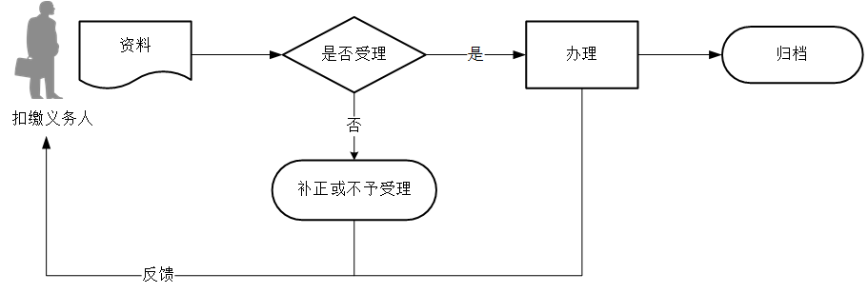

1. 【扣缴义务人注意事项】

1.纳税人、扣缴义务人对报送材料的真实性和合法性承担责任。

2.文书表单可在省（自治区、直辖市和计划单列市）税务局网站“下载中心”栏目查询下载或到办税服务厅领取。

3.税务机关提供“最多跑一次”服务。扣缴义务人在资料完整且符合法定受理条件的前提下，最多只需要到税务机关跑一次。

4.扣缴义务人使用符合电子签名法规定条件的电子签名，与手写签名或者盖章具有同等法律效力。

5.扣缴义务人未按照规定的期限办理纳税申报和报送纳税资料的，将影响纳税信用评价结果，并依照《中华人民共和国税收征收管理法》有关规定承担相应法律责任。

6.扣缴义务人应依照税收法律、法规、规章及其他有关规定，向居民个人支付综合所得时，不论其是否属于本单位人员、支付的应税所得是否达到纳税标准，应当办理全员全额扣缴申报，在代扣税款的次月15日内，向主管税务机关报送其支付所得的所有个人的有关信息、支付所得数额、扣除事项和数额、扣缴税款的具体数额和总额以及其他相关涉税信息资料。

7.纳税期限遇最后一日是法定休假日的，以休假日期满的次日为期限的最后一日；在期限内有连续3日以上法定休假日的，按休假日天数顺延。

8.扣缴义务人向居民个人支付工资、薪金所得时，应当按照累计预扣法计算预扣税款，并按月办理扣缴申报。扣缴义务人向居民个人支付劳务报酬所得、稿酬所得、特许权使用费所得时，应当按次或者按月预扣预缴税款。

9.享受子女教育、继续教育、住房贷款利息或者住房租金、赡养老人专项附加扣除的纳税人，自符合条件开始，可以向支付工资、薪金所得的扣缴义务人提供上述专项附加扣除有关信息，由扣缴义务人在预扣预缴税款时，按其在本单位本年可享受的累计扣除额办理扣除；也可以在次年3月1日至6月30日内，向汇缴地主管税务机关办理汇算清缴申报时扣除。居民个人向扣缴义务人提供有关信息并依法要求办理专项附加扣除的，扣缴义务人应当按照规定在工资、薪金所得按月预扣预缴税款时予以扣除，不得拒绝。

10.纳税人同时从两处以上取得工资、薪金所得，并由扣缴义务人减除专项附加扣除的，对同一专项附加扣除项目，在一个纳税年度内只能选择从一处取得的所得中减除。

11.支付工资、薪金所得的扣缴义务人应当于年度终了后两个月内，向纳税人提供其个人所得和已扣缴税款等信息。纳税人年度中间需要提供上述信息的，扣缴义务人应当提供。纳税人取得除工资、薪金所得以外的其他所得，扣缴义务人应当在扣缴税款后，及时向纳税人提供其个人所得和已扣缴税款等信息。

12.纳税人年度中间更换工作单位的，在原单位任职、受雇期间已享受的专项附加扣除金额，不得在新任职、受雇单位扣除。原扣缴义务人应当自纳税人离职不再发放工资薪金所得的当月起，停止为其办理专项附加扣除。

13.纳税人可以通过远程办税端、电子或者纸质报表等方式，向扣缴义务人报送个人专项附加扣除信息。

14.扣缴义务人应当按照纳税人提供的信息计算税款、办理扣缴申报，不得擅自更改纳税人提供的信息。扣缴义务人发现纳税人提供的信息与实际情况不符，纳税人拒绝修改的，扣缴义务人应当报告税务机关。纳税人拒绝扣缴义务人依法履行代扣代缴义务的，扣缴义务人应当及时报告税务机关。

15.扣缴义务人对纳税人提供的《个人所得税专项附加扣除信息表》，应当按照规定妥善保存备查，并依法对纳税人报送的专项附加扣除等相关涉税信息和资料保密。纳税人报送给扣缴义务人的《个人所得税专项附加扣除信息表》，扣缴义务人应当自预扣预缴年度的次年起留存五年。

16.扣缴义务人有未按照规定向税务机关报送资料和信息、未按照纳税人提供信息虚报虚扣专项附加扣除、应扣未扣税款、不缴或少缴已扣税款、借用或冒用他人身份等行为的，依照《中华人民共和国税收征收管理法》等相关法律、行政法规处理。

1. 【基本规范】

1.受理

（1）办税服务厅或自然人税收管理系统接收资料信息，核对资料信息是否齐全、是否符合法定形式、填写内容是否完整，符合的即时受理；对资料不齐全、不符合法定形式或填写内容不完整的，一次性告知应补正资料或不予受理原因。

（2）不得违规受理申报。

2.办理

（1）按照扣缴义务人报送材料录入数据。根据信息系统的提示信息，提醒扣缴义务人更正纠错。

（2）按规定开具税收票证。

3.反馈

办理结束后，在申报表上加盖印章，一份返还扣缴义务人；自然人税收管理系统办理的，将办理结果通过自然人税收管理系统反馈给扣缴义务人。

4.归档

将资料进行归档。不得将扣缴义务人的办理材料用于与政务服务无关的用途。

1. 【升级规范】

1.利用数字证书申报成功的扣缴义务人，取消纸质资料报送。

2.推进税（费）种要素申报，逐步扩大申报表免填数据项范围，实现部分申报表由系统自动生成，推送给扣缴义务人由其确认后报送。